[URC864-UQ] Grand ซินเจียงกลาง อี้หนิง ทุ่งหญ้านาราถี อุทยานดอกไม้เทียนซาน
ทะเลสาบไซลีมู่ ทุ่งหญ้าคาลาจุ้น แกรนด์แคนยอนคั่วเคซู ตลาดต้าปาจา อูรูมูฉี



• Grand ซินเจียงกลาง (2 ทุ่งหญ้าสวยๆ ซินเจียง)
• ชมดอกไม้ป่าบานปีละครั้งที่ ทุ่งหญ้านาราถี ทุ่งหญ้าที่สวยงามในประเทศจีน
• ชม อุทยานดอกไม้เทียนซาน เป็นอุทยานดอกไม้เมืองหนาว ชม ทุ่งดอกลาเวนเดอร์ สีม่วงกว้างใหญ่
• ชม ทะเลสาบไซลี่มู่ ที่ทอดตัวอยู่ในวงล้อมของเทือกเขาเทียนซาน อยู่ท่ามกลางทุ่งหญ้าและภูเขาหิมะ
• ชม ทุ่งหญ้าคาลาจุ้น ขนาดใหญ่ที่วิวทิวทัศน์สวยงามแห่งเมืองเท่อเค่อซือ
• ชม แกรนด์แคนยอนคั่วเคซู ที่มีลักษณะคดเคี้ยวในผาสูงชันล้อมรอบด้วยภูเขาที่สลับทับซ้อน
• ชม แกรนด์แคนยอนขุยถุน เป็นแคนยอนที่เกิดจากการละลายจากหิมะบนเทือกเขาเทียนซานหลายร้อยล้านปี
• อาหารดี - โรงแรมระดับ 4 ดาว – บิน Urumqi Air (UQ) บินใกล้ไม่เสียเวลานั่งเครื่องนานและเสียเวลาต่อเครื่อง
• ไม่ลงร้านช้อปร้านยา มีเวลาเที่ยวเต็มที่ ไม่มีขาย Option

Days | โปรแกรมทัวร์ | อาหาร | Hotel
1 | สนามบินสุวรรณภูมิ – ลั่วหยาง - อูรูมูฉี UQ2642 (17.00-03.55) | -/-/- | -
2 | อูรูมูฉี – แกรนด์แคนยอนขุยถุน – ถนน Duku Highway – เมืองจิงเหอ | B/L/D | เมืองจิงเหอ 4 ดาว
3 | เมืองจิงเหอ – ทะเลสาบไซลี่มู่ – The Guozigou Bridge – เมืองเท่อเค่อซือ | B/L/D | เท่อเค่อซื่อ 4 ดาว
4 | แกรนด์แคนยอนคั่วเคซู – ทุ่งหญ้าคาลาจุ้น – เมืองซินหยวน | B/L/D | เมืองซินหยวน 4 ดาว
5 | ทุ่งหญ้านาราถี – ทุ่งหญ้า ทุ่งดอกไม้ป่าบาน นั่งกระเช้า (เที่ยวในอุทยานทั้งวัน) | B/L/D | นาราถี 4 ดาว
6 | นาราถี - อี้หนิง – อุทยานดอกไม้เทียนซาน ทุ่งดอกลาเวนเดอร์ – ประตู SILK ROAD – ถนนลิ่วซิงเจีย | B/L/D | เมืองอี้หนิง 4 ดาว+
7 | อี้หนิง – นั่งรถไฟ C848 (09.00-14.01) – อูรูมูฉี – ตลาดต้าปาจา | B/L/D | เมืองอูรูมูฉี 4 ดาว+
8 | อูรูมูฉี - ลั่วหยาง - สนามบินสุวรรณภูมิ UQ2641 (07.00-15.25) | B/-/- | -

• ค่าบริการ – วันเดินทาง
วันเดินทาง | ผู้ใหญ่ | เด็ก ไม่เสริมเตียง | พักเดี่ยวเพิ่ม | หมายเหตุ
7 - 14 เมษายน 2569 | 43,990.- | 41,990.- | 6,000.-
21 – 28 เมษายน 2569 | 42,990.- | 40,990.- | 6,000.-
5 – 12 พฤษภาคม 2569 | 45,990.- | 43,990.- | 7,500.-
2 – 9 มิถุนายน 2569 | 50,990.- | 48,990.- | 11,000.-
30 มิถุนายน – 7 กรกฎาคม 2569 | 52,990.- | 50,990.- | 12,000.-
14 – 21 กรกฎาคม 2569 | 52,990.- | 50,990.- | 12,000.-
28 กรกฎาคม – 4 สิงหาคม 2569 | 52,990.- | 50,990.- | 12,000.-
11 – 18 สิงหาคม 2569 | 52,990.- | 50,990.- | 12,000.-
25 สิงหาคม – 1 กันยายน 2569 | 52,990.- | 50,990.- | 12,000.-
• อาหารพิเศษ เป็ดย่าง - สุกี้อี้หนิง - อาหารซินเจียง (เน้นอาหารจีน ไก่ หมู ปลา)

วันแรก : สนามบินสุวรรณภูมิ – ลั่วหยาง - อูรูมูฉี UQ2642
14.30 น. พร้อมกันที่ สนามบินสุวรรณภูมิ ชั้น 4 เคาเตอร์สายการบิน Urumqi Air เจ้าหน้าที่คอยให้การต้อนรับและอำนวยในการเดินทาง (น้ำหนักโหลดกระเป๋า 23 กิโลกรัม – ถือขึ้นเครื่อง 7 กิโลกรัม)
17.00 น. ออกเดินทางสู่ เมืองลั่วหยาง โดยสายการบิน Urumqi Air เที่ยวบินที่ UQ2642
22.20 น. ถึง เมืองลั่วหยาง (เวลาที่ประเทศจีนเร็วกว่าไทย 1 ชั่วโมง) ผ่านพิธีการตรวจคนเข้าเมือง จากนั้นมาขึ้นเครื่องเพื่อเดินทางต่อไป เมืองอูรูมูฉี (Urumqi)
23.50 น. ออกเดินทางสู่ เมืองอูรูมูฉี (Urumqi) โดยสายการบิน Urumqi Air เที่ยวบินที่ UQ2642 (เครื่องลำเดิม)

วันที่สอง : อูรูมูฉี – แกรนด์แคนยอนขุยถุน – ถนน Duku Highway ป้ายหลักกิโลเมตรที่ศูนย์ – เมืองจิงเหอ
03.55 น. ถึง Urumqi Diwopu Airport เมืองอูรูมูฉี (Urumqi) เขตปกครองตนเองซินเจียง หลังรับสัมภาระและทำภารกิจเรียบร้อย นำท่านเดินทางเข้าสู่ ตัวเมืองอูรูมูฉี (ใช้เวลาประมาณ 1 ชั่วโมง) เมืองอูรูมูฉี เป็นเมืองหลวงของเขตปกครองตนเองซินเจียง ตั้งอยู่ทางตะวันตกเฉียงเหนือของประเทศจีน เป็นพื้นที่เขตปกครองที่ใหญ่ที่สุดของจีน (ใหญ่กว่าประเทศไทย 3 เท่า) เป็นเมืองที่ได้รับสมญานามว่า “ดินแดนแห่งทุ่งหญ้าอันสวยงาม” ในอดีตเคยเป็นเมืองจุดแวะพักของกองคาราวานตามเส้นทางสายไหม
07.00 น. บริการอาหารเช้าที่โรงแรม (1) หลังอาหารนำท่านเดินทางสู่ เมืองขุยถุน (ใช้เวลา 3 ชั่วโมง) พักผ่อนบนรถ ผ่านเข้าเขตทะเลทราย ชมวิวทิวทัศน์ระหว่างทาง เมืองขุนถุนเป็นเมืองในเขตจังหวัดอี้หนิง อยู่ระหว่างเส้นทางไปซินเจียงเหนือกับซินเจียงกลาง เป็นเส้นทางขนส่งสินค้าที่เชื่อมต่อไปยังประเทศคาซัคสถานและเอเชียกลาง
12.00 น. บริการอาหารที่ภัตตาคาร (2) หลังอาหารนำท่านเที่ยวชม แกรนด์แคนยอนขุยถุน (Kuitun Grand Canyon) เป็นแคนย่อนที่ธรรมชาติสร้างขึ้นมาหลายล้านปี อันเนื่องจากการไหลเซาะของสายน้ำที่ละลายจากหิมะบนเทือกเขาเทียนซาน เป็นแกรนด์แคนย่อนขนาดใหญ่และสวยงาม มีจุดชมวิวสวยๆ มีผาหินตั้งตระง่านสูงๆตํ่าๆราวกับป่าหินเป็นชั้นๆ ที่ถูกเสริมสร้างเรียงรายคล้ายภูเขาหิมะ ช่องแคบและมีลำธารขนาดใหญ่ที่เกิดจากการกัดเซาะของหิมะที่ละลายกลายเป็นแม่น้ำ จากนั้นนำท่าน เช็คอิน ถ่ายรูปกับป้ายกิโลเมตรที่ศูนย์ (Zero KM) จุดเริ่มต้นของ ถนน Duku Highway ถนนที่เชื่อมจากเมืองขุยถุนลงไปซินเจียงใต้ ถนนที่ตัดเข้าสู่เทือกเขาเทียนซาน เป็นถนนที่เปิดให้วิ่งแค่ปีละ 4 เดือนและวิ่งได้เฉพาะรถเล็กเท่านั้น ให้ท่านได้ถ่ายรูปกับป้ายหินขนาดใหญ่ตั้งอยู่ พร้อมสัญลักษณ์ 0 KM เส้นทางมหัศจรรย์ของเทียนซาน-ซินเจียง จากนั้นนำท่านออกเดินทางสู่ เมืองจิงเหอ (Jinghe)
19.00 น. บริการอาหารค่ำที่ภัตตาคาร (3) หลังอาหารพักผ่อน (พัก Wanda Moments Hotel หรือระดับ 4 ดาว)

วันที่สาม : เมืองจิงเหอ – ทะเลสาบไซลี่มู่ – The Guozigou Bridge – เมืองเท่อเค่อซื่อ
07.00 น. บริการอาหารเช้าที่โรงแรม (4) หลังอาหารนำท่านเดินทางสู่ ทะเลสาบไซลี่มู่ (Sayram หรือ Sailimu Lake) เป็นทะเลสาบที่ทอดตัวอยู่ในวงล้อมของเทือกเขาเทียนซานด้านตะวันตกเฉียงเหนือ ตั้งอยู่บนความ สูง 2,073 เมตรจากระดับน้ำทะเล เป็นทะเลสาบที่มีขนาดใหญ่ที่สุดในซินเจียง เกิดจากการบิดตัวของแนวเทือกเขาหิมาลัย ทำให้บริเวณนี้มีการยุบตัวและเกิดเป็นทะเลสาบเมื่อ 70 ล้านปีก่อน ชมวิวและชมสีสันสวยงามของน้ำสีฟ้าตัดกับท้องฟ้าสีสดใสและทุ่งหญ้าเขียวขจีมีดอกไม้หลายหลายชนิดหลากสีสันขึ้นอยู่ทั่วไป มีป่าสนเขาขึ้นเรียงราย นำท่านถ่ายรูปกับจุดชมวิวทิวทัศน์สวยๆของ ทะเลสาบไซลีมู ที่ได้รับการขนานนามว่า “ไข่มุกแห่งเส้นทางสายไหม” มีจุดชมวิวสวยๆมากมาย (รวมรถอุทยาน)
12.00 น. บริการอาหารที่ภัตตาคาร (5) หลังอาหารนำท่านชม หุบผาโตรกกวอจื่อโกว Fruit Gully หุบเขาที่อยู่ท่ามกลางวงล้อมของขุนเขาสูงและลำน้ำกั้นกลาง ข้ามสะพาน The Guozigou Bridge ชมทุ่งหญ้าเขียวขจีและสวนผลไม้ เป็นแหล่งปลูกแอปเปิ้ลป่ารสอร่อยที่ขึ้นชื่อ จากนั้นนำท่านเดินทางสู่ เมืองเท่อเค่อซือ (เติกส์) ระหว่างทางชมทิวทัศที่สวยงามของป่าเขาและดอกไม้ป่าที่บานสะพรั่ง
19.00 น. บริการอาหารเย็นที่ภัตตาคาร (6) หลังอาหารพักผ่อน (พัก Reaen Zi Jin Hau Hotel หรือระดับ 4 ดาว)
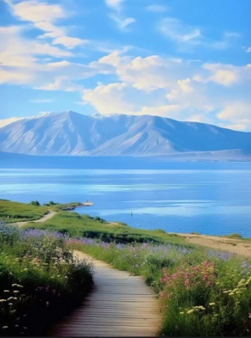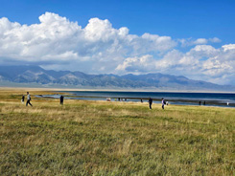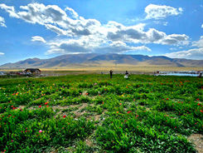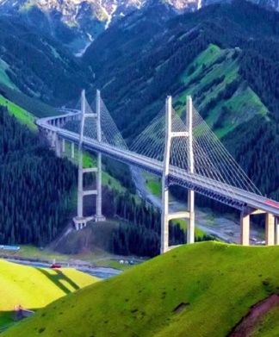

วันที่สี่ : แกรนด์แคนยอนคั่วเคซู – ทุ่งหญ้าคาลาจุ้น – เมืองซินหยวน
07.00 น. บริการอาหารเช้าที่โรงแรม (7) หลังอาหารนำท่านชม แกรนด์แคนยอนคั่วเคซู (Kuekesu Grand Canyon) ที่เกิดจากสายน้ำที่ไหลมาจากเทือกเขาเทียนซานกัดเซาะหลายร้อยล้านปี มีลักษณะคดเคี้ยวในผาสูงชันล้อมรอบด้วยภูเขาที่สลับทับซ้อน มีภูมิทัศน์อันงดงามมากมาย อาทิเช่น น้ำตกหูโข่ว โค้งน้ำจระเข้ เก้าเลี้ยวสิบแปดโค้ง จากนั้น ชม แม่น้ำคูเนส หรือ กงหน่ายสือ ( Kunes River) ซึ่งเป็นแม่น้ำช่วงตอนบนของแม่น้ำอีหลี
12.00 น. บริการอาหารที่ภัตตาคาร (8) หลังอาหารนำท่านเดินทางสู่ ทุ่งหญ้าคาลาจุ้น (Kalajun Grassland) ทุ่งหญ้าแห่งนี้ตั้งอยู่สูงกว่าน้ำทะเลประมาณ 1,600 2,000 เมตร จึงทำให้อากาศเย็นสบายตลอดทั้งปี นำท่านเที่ยวชม ทุ่งหญ้าคาลาจุ้น คำว่า คาลาจุ้น Kalajun เป็นภาษาคาซัค แปลว่าทุ่งหญ้าสีดำ ทุ่งหญ้าแห่งนี้มีเนินสูงๆ ต่ำๆ มองไปเหมือนดังคลื่นในมหาสมุทร โดยเฉพาะในเวลาใกล้ค่ำจะมองเห็นเป็นระลอกคลื่นสีดำทะมึน คนจีนกล่าวว่าทะเลดอกไม้ซินเจียงเป็นสวนดอกไม้หลังบ้านของประเทศจีน ให้ท่านถ่ายรูปกับดอกไม้ป่านานาชนิดมากมายและวิวทิวทัศน์ของภูเขาที่สวยงามมีดอกไม้ป่านานาชนิดเต็มเทือกเขาและที่ราบของทุ่งหญ้าๆ ที่นี่เปรียบเหมือนสวนสวรรค์ของประเทศจีนทีเดียว จากนั้นนำท่านเดินทางสู่ เมืองซินหยวน (XinYuan) เมืองที่อยู่ใกล้กับทุ่งหญ้านาราถี
19.00 น. บริการอาหารเย็นที่ภัตตาคาร (9) หลังอาหารพักผ่อน (พัก Jin Ding Hotel หรือระดับ 4 ดาว)
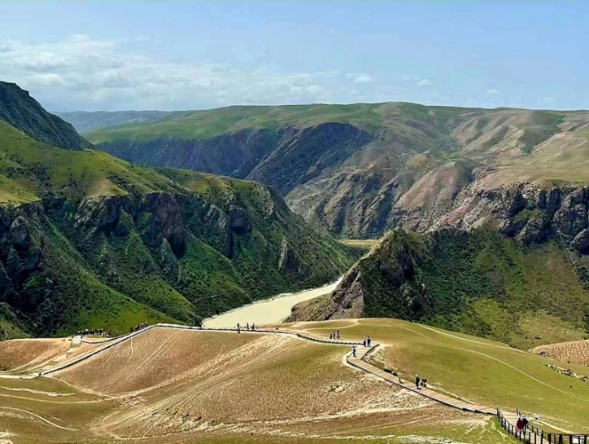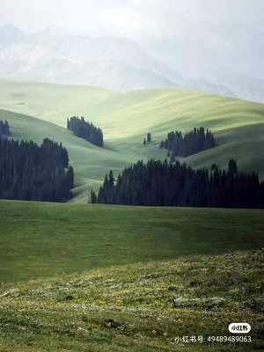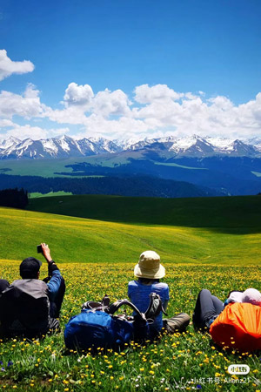

วันที่ห้า : ทุ่งหญ้านาราถี – ชมทุ่งหญ้า ทุ่งดอกไม้ป่าบาน นั่งกระเช้า (เที่ยวในอุทยานทั้งวัน)
07.00 น. บริการอาหารเช้าที่โรงแรม (10) หลังอาหารนำท่านเดินทางสู่ ทุ่งหญ้านาราถี (Nalati Grassland) ทุ่งหญ้านาราถี ตั้งอยู่ในอำเภอซินหยวน อยู่ทางตะวันตกของเขตปกครองตนเองซินเจียงอุยกูร์ เป็นหนึ่งในทุ่งหญ้าที่มีความสวยงามกว้างใหญ่และมีชื่อเสียงที่สุดของประเทศจีน ด้วยภูมิประเทศที่โอบล้อมด้วยเทือกเขาสูงและแม่น้ำสายเล็กที่ไหลผ่าน ทำให้ที่นี่มีทิวทัศน์อันงดงามราวกับภาพวาด ได้รับการจัดให้เป็นแหล่งท่องเที่ยวระดับ 5A กลายเป็นแหล่งท่องเที่ยวที่นักท่องเที่ยวอยากมาชมทุ่งหญ้าขนาดใหญ่และวิวทิวทัศน์ที่มองได้ไกลแบบสุดสายตา มีฉากภูเขาหิมะสีขาวตัดกับทุ่งหญ้าสีเขียวอันอุดมสมบูรณ์ มีเทือกเขาเทียนซานขนาดใหญ่ลากยาวจากทิศเหนือมาทิศตะวันออกลงมาทิศใต้
12.00 น. บริการอาหารกลางวันที่ภัตตาคารในอุทยาน (11) หลังอาหารชม ทุ่งหญ้านาราถีกันต่อ ให้ท่านได้ถ่ายรูปตามจุดสวยๆ ภายในอุทยาน ทุ่งหญ้าแห่งนี้ในช่วงฤดูร้อนเป็นที่เลี้ยงสัตว์ของชาวคาซัคที่นิยมเลี้ยงสัตว์ในทุ่งหญ้ากว้างๆและเปลี่ยนสถานที่ไปเรื่อยๆในแบบวิถีชาวคาซัค ในช่วงเดือนเมษายนชมวิวทุ่งหญ้า ภูเขาหิมะสวยๆ ในเดือนพฤษภาคม-สิงหาคม ทุ่งหญ้าแห่งนี้สวยงามไปด้วยดอกไม้ป่าที่ผลิดอกบานเติมแต่งสีสันให้ทุ่งหญ้าสวยงามมากขึ้นและในเดือนกันยายน-ตุลาคม ทุ่งหญ้าก็จะแห้งและเปลี่ยนสีเป็นเหลืองทอง (รวมรถอุทยานเที่ยวทั้งวันและนั่งกระเช้าถ่ายรูปมุมสูงของทุ่งหญ้า) ได้เวลาสมควรนำท่านเดินทางเข้าที่พัก (พักโรงแรมที่นาราถี)
19.00 น. บริการอาหารเย็นที่ภัตตาคาร (12) หลังอาหารพักผ่อนกันตามสบาย (Wan Shen Hotel หรือระดับ 4 ดาว)
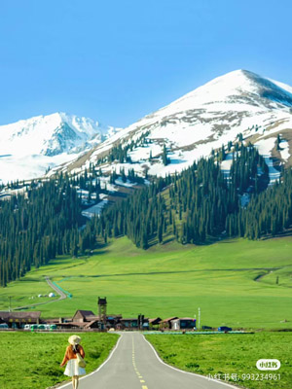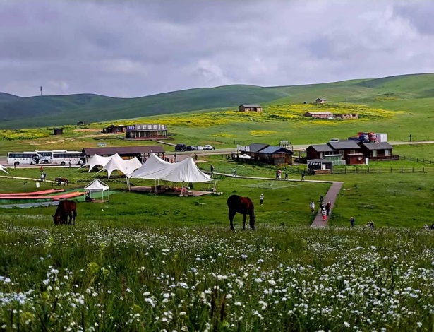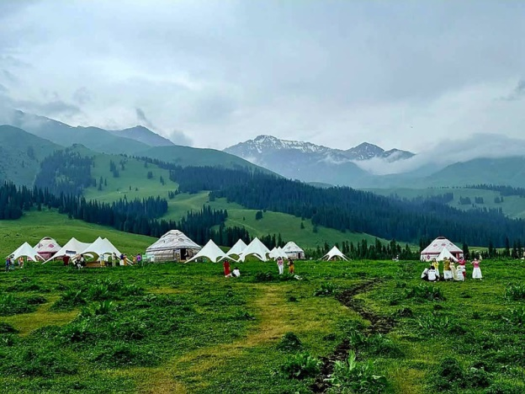

วันที่หก : นาราถี - อี้หนิง – อุทยานดอกไม้เทียนซาน ทุ่งดอกลาเวนเดอร์ – ประตู SILK ROAD – ถนนลิ่วซิงเจีย
07.00 น. บริการอาหารที่โรงแรม (13) หลังอาหารนำท่านเดินทางสู่ เมืองอี้หนิง เมืองแห่งสวนดอกไม้ที่ตั้งอยู่ทางชายแดนภาคตะวันตกของจีน มีวัฒนธรรมที่เป็นเอกลักษณ์ของตนเอง เมืองอี้หนิงมีแหล่งท่องเที่ยวมากมายและหลากหลายบรรยากาศ เช่น ทุ่งดอกลาเวนเดอร์ที่ใหญ่ที่สุดในโลก ภูเขาหิมะ ธารน้ำแข็ง ทะเลสาบ แกรนด์แคนย่อน กระโจมกลางทุ่งหญ้า หมู่บ้านโบราณ สวนวัฒนธรรม สวนสนุกและสวนดอกไม้สวยๆ
12.00 น. บริการอาหารที่ภัตตาคาร (14) หลังอาหารนำท่านชม อุทยานดอกไม้เทียนซาน (Yili Tianshan Huahai Scenic Area) เป็นอุทยานดอกไม้เมืองหนาวขนาดใหญ่และสวยงามที่สุดแห่งหนึ่งของซินเจียง มีการปลูกดอกไม้เมืองหนาวหมุนเวียนไปตามฤดูกาล ชมดอกไม้เมืองหนาวหลากหลายชนิดที่บานสะพรั่ง ชมทุ่งดอกลาเวนเดอร์ สีม่วงกว้างใหญ่ (ในช่วงปลายเดือนพฤษภาคม – สิงหาคม) จากนั้นนำท่านเที่ยวชมบรรยากาศยามเย็นของเมืองอี้หนิงที่ ประตู LIGHT OF THE SILK ROAD มีแหล่งช้อปปิ้ง ร้านขายของ ตกแต่งย้อนยุคตกศิลปะแบบผสมผสานสวยงาม
19.00 น. บริการอาหารเย็นที่ภัตตาคาร (15) หลังอาหารนำท่านถ่ายรูปและช้อปปิ้งที่ ถนนคนเดินลิ่วซิงเจียง liu xing jie หรือถนนหกดาว ตั้งอยู่ในย่านใจกลางเมืองอี้หนิง มีประวัติศาสตร์อันยาวนานและวัฒนธรรมชาติพันธุ์ที่หลากหลาย มีลักษณะผสมผสานวัฒนธรรมจีนและตะวันตกและวัฒนธรรมหลายชาติ มีอาคารที่มีเอกลักษณ์ทางชาติพันธุ์และสไตล์รัสเซีย จากนั้นนำท่านเข้าที่พัก (พัก Fair field by Marriott หรือระดับ 4 ดาว+)
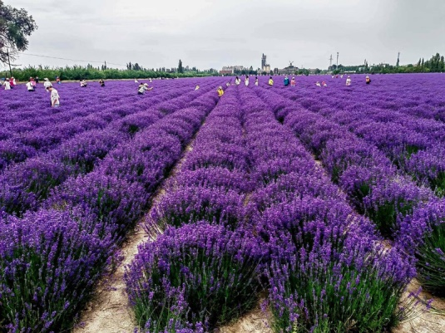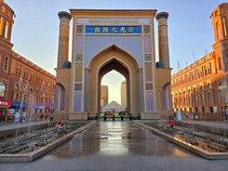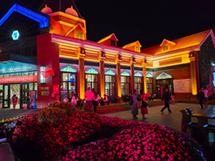

วันที่เจ็ด : อี้หนิง – นั่งรถไฟ C848 (09.00-14.01) – อูรูมูฉี – ตลาดต้าปาจา
07.00 น. บริการอาหารเช้าที่โรงแรม (16) หลังอาหารนำท่านเดินทางสู่ สถานีรถไฟอี้หนิง ออกเดินทางสู่ เมืองอูรูมูฉี โดย รถไฟความเร็วสูง C848 (09.00-14.01) ชมวิวของภูเขาหิมะเทียนซาน ทุ่งหญ้า ทะเลสาบสวยๆ บริการอาหารกลางวันบนรถไฟ (17)
14.01 น. ถึง เมืองอูรูมูฉี นำท่านเดินทางไปช้อปปิ้งที่ ตลาดต้าปาจา เป็นตลาดพื้นเมืองที่เป็นสัญลักษณ์เมืองอูรูมูฉี จำหน่ายสินค้าพื้นเมือง เช่น อัลมอนด์, วอลนัท, กีวีอบแห้ง, ลูกเกด ฯลฯ แล้วยังมีสินค้าประเภทเครื่องดนตรีพื้นเมืองมากมายและชมบรรยากาศยามเย็นเมืองอูรูมูฉี
19.00 น. บริการอาหารเย็นที่ภัตตาคาร (18) หลังอาหารพักผ่อนกันตามสบาย (พัก Mercure Hotel หรือระดับ 4 ดาว+)
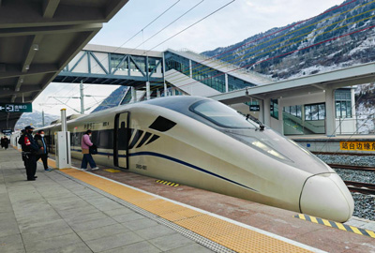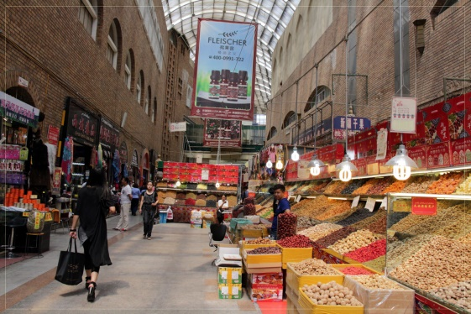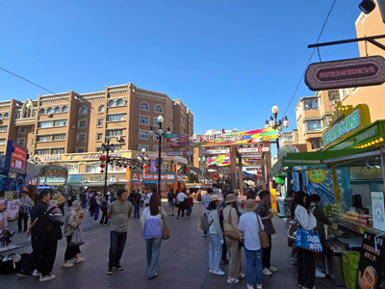

วันที่แปด : อูรูมูฉี – ลั่วหยาง - สนามบินสุวรรณภูมิ UQ2641 (07.00-15.25)
04.30 น. นำท่านออกเดินทางสู่ สนามบินอูรูมูฉี URC บริการอาหารเช้าแบบกล่อง (19)
07.00 น. ออกเดินทางสู่ เมืองลั่วหยาง โดยสายการบิน Urumqi Air เที่ยวบินที่ UQ2641
10.45 น. ถึง เมืองลั่วหยาง ลงจากเครื่อง ผ่านพิธีการตรวจคนออกเมือง นำท่านขึ้นเครื่องเพื่อเดินทางกลับกรุงเทพฯ
12.15 น. ออกเดินทางกลับกรุงเทพฯ โดยสายการบิน Urumqi Air เที่ยวบินที่ UQ2641 (เครื่องลำเดิม)
15.25 น. ถึง สนามบินสุวรรณภูมิ โดยสวัสดิภาพ

• ค่าบริการนี้รวม
1.ค่าตั๋วเครื่องบินตามรายการระบุในรายการทัวร์
2.ค่าโรงแรมที่พัก 6 คืน (พักห้องละ 2 ท่าน ระดับ 4 ดาว)
3.ค่าอาหารทุกมื้อพร้อมอาหารว่างและเครื่องดื่ม
4.ค่ารถปรับอากาศนำเที่ยว
5.ค่าประกันอุบัติเหตุ วงเงินค่ารักษา 500,000.- / เสียชีวิต 1,000,000.-บาท (ผู้เดินทางสำรองจ่ายไปก่อนตามเงื่อนไขกรมธรรม์)
6.ค่าธรรมเนียมเข้าชมสถานที่ต่างๆ
7.หัวหน้าทัวร์นำเที่ยวตลอดการเดินทาง

• ค่าบริการนี้ไม่รวม
1.ไม่รวมค่าทิปหัวหน้าทัวร์ไทย-ไกด์จีนและคนขับรถ (รวมทั้งทริป 2,500.-บาท ชำระวันเดินทางที่สนามบิน)
• การสำรองที่นั่ง
1.วางมัดจำท่านละ 15,000.-บาท พร้อมส่งหน้าพาสและเบอร์โทรติดต่อ
2.ส่วนที่เหลือชำระก่อนการเดินทาง 20 วัน

• การยกเลิกทัวร์
ยกเลิกทัวร์ก่อนการเดินทาง บริษัทฯ จะเก็บค่ามัดจำทัวร์หรือเก็บค่าใช้จ่ายตามความเป็นจริงครับ

• เงื่อนไขอื่นๆ
• บริษัทฯ รับเฉพาะผู้มีประสงค์เดินทางเพื่อการท่องเที่ยวเท่านั้น
• หากท่านถูกเจ้าหน้าที่ตรวจคนเข้าเมืองของประเทศไทยหรือประเทศปลายทาง ปฏิเสธการเข้าหรือออกเมืองด้วยเหตุผลใดๆ ก็ตาม ทำให้ท่านไม่สามารถเดินทางต่อไปได้ ทางบริษัทฯ ขอสงวนสิทธิ์ที่จะไม่คืนเงินค่าทัวร์บางส่วนหรือทั้งหมด
• บริษัทฯ ขอสงวนสิทธิ์ในการรับผิดชอบต่อค่าใช้จ่าย ในกรณีที่เกิดเหตุสุดวิสัย เช่น การยกเลิกเที่ยวบิน การล่าช้าของสายการบิน ภัยธรรมชาติ การจลาจลและทรัพย์สินที่สูญหายระหว่างเดินทาง ที่เกิดขึ้นเหนืออำนาจความควบคุมของบริษัทฯ
• บริษัทฯ ขอสงวนสิทธิ์ในการเปลี่ยนแปลงรายการนำเที่ยวตามความเหมาะสมและสถานการณ์ต่างๆ ทั้งนี้ทางบริษัทฯ จะยึดถือและคำนึงถึงความปลอดภัย รวมถึงผลประโยชน์สูงสุดของลูกค้าเป็นสำคัญ
• ความเสียหายระหว่างเดินทาง เช่น กระเป๋าเดินทางชำรุด กระเป๋าหาย ข้าวของติดตัวเสียหาย ถือเป็นเหตุซึ่งอยู่นอกเหนือความรับผิดชอบของบริษัทฯ ทางบริษัทฯขอสงวนสิทธิ์ในการรับผิดค่าเสียหายที่เกิดขึ้น

แผนที่เส้นทางท่องเที่ยว
